臺南市103學年度第二學期自然與生活科技領域輔導團
備課
分區到校諮詢服務-觀課前備課會議記錄表
學校名稱 | 臺南市北區賢北國小
日 期 | 104年 3月17 日 星期五
時 間 | 上午 10:30-11:30 |  |  | 會議地點：自然教室1
會議內容 | - 說明本學期自然與生活科技領域輔導團到校服務方式，第一次入校先和要進行教學的老師討論教學的主題，並確認第二次觀課的日期及觀課的重點。輔導團會提供教學簡案範例，讓教學老師參考。  - 第二次入校進行課堂教學觀察及紀錄，並邀請校內自然領域教師參加，觀課後即進行議課的座談會。  - 討論後確認第二次入校觀課時間為3月30日(星期一)，第五節(13:40)由林少白老師老師擔任教學，教學班級：4年1班，主題：四下翰林版第二單元昆蟲王國-法布爾與紋白蝶，14:20觀課結束後，進行議課座談會。  - 討論教學主題(法布爾與紋白蝶)及教學觀察重點。
教學者：林少白老師 |  |  |  | 觀察者：校內自然領域教師、輔導員
觀課日期 | 104年3月31日 星期一 13：40-14：20
觀課地點 | 自然教室1
教學領域：自然與生活科技四下翰林 |  |  |  | 教學班級：4年1班
教學單元名稱：2.昆蟲王國 |  |  |  | 教學活動名稱：法布爾與紋白蝶
觀課方式：■教室觀察 □影像觀察 □其他
觀察重點 |  | 學生學習 | ■專心參與課堂活動  ■討論及發表  ■對話或澄清迷思概念  ■觀看影片  ■朗讀文章  ■其它
 |  | 教師教學 | ■清楚呈現教材內容 ■運用有效教學技巧  ■應用良好溝通技巧 ■適時檢視學習成效  ■維持良好的班級秩序以促進學習 ■營造積極的班級氣氛 ■其它
備註

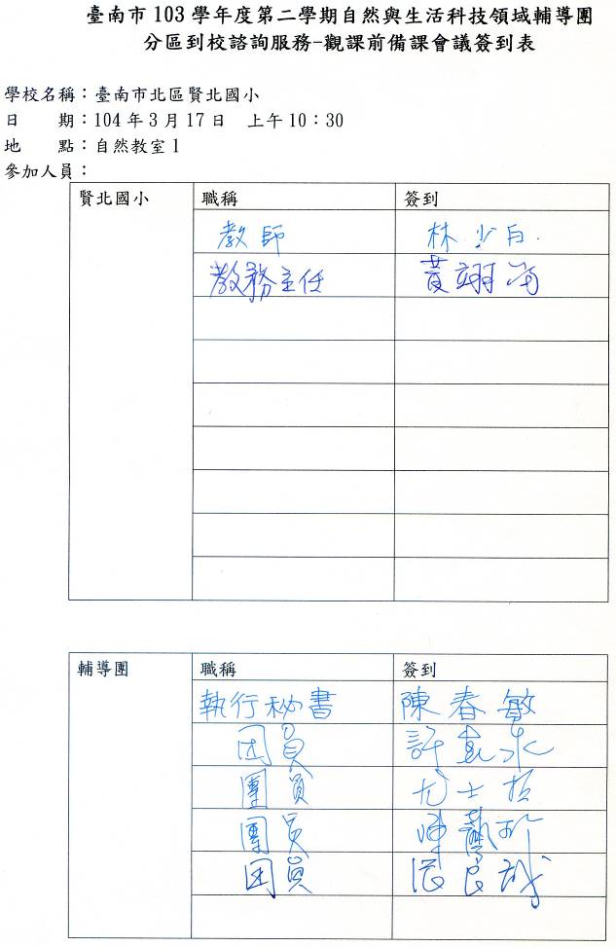
備課
教學簡案
觀課
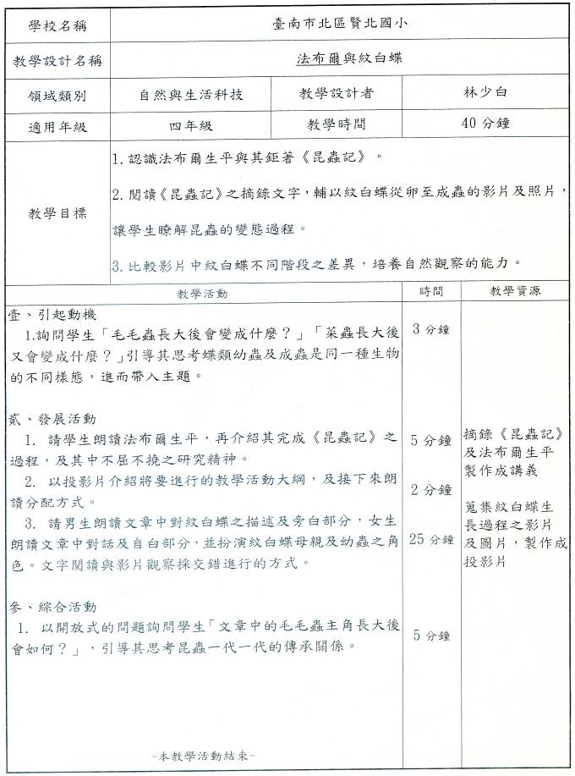
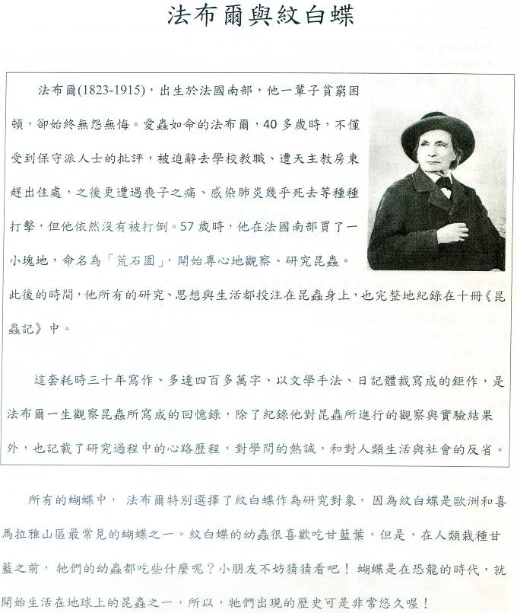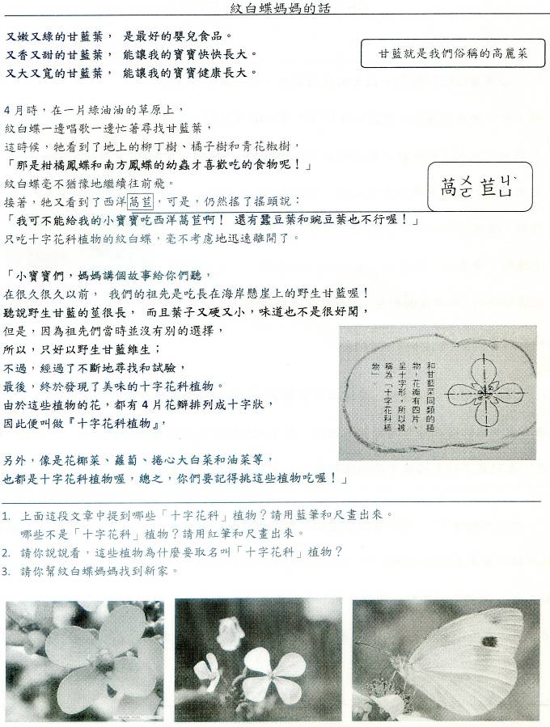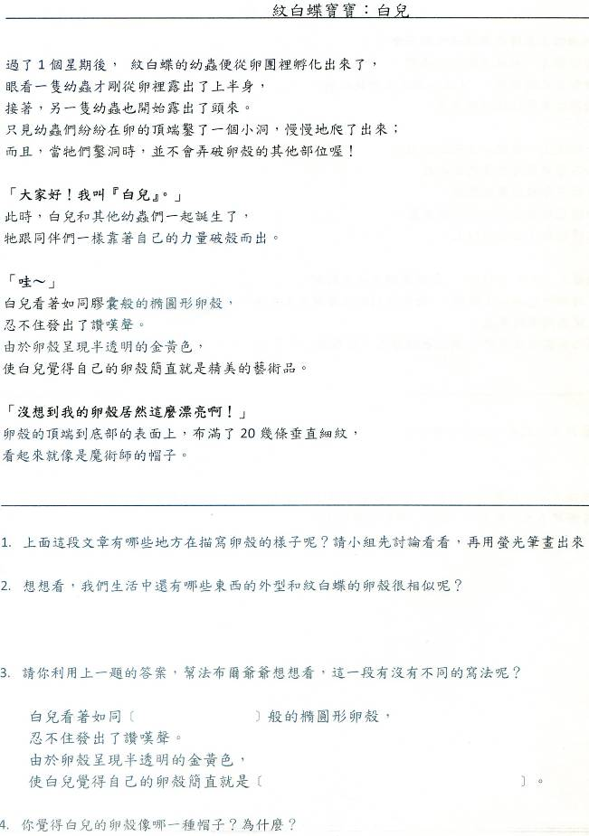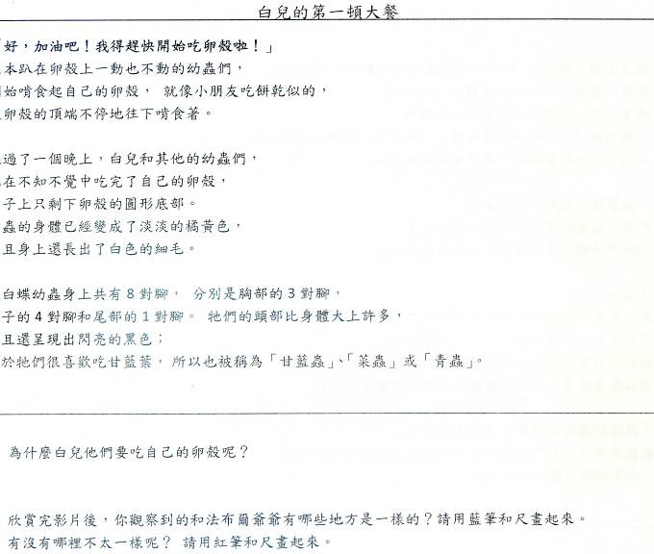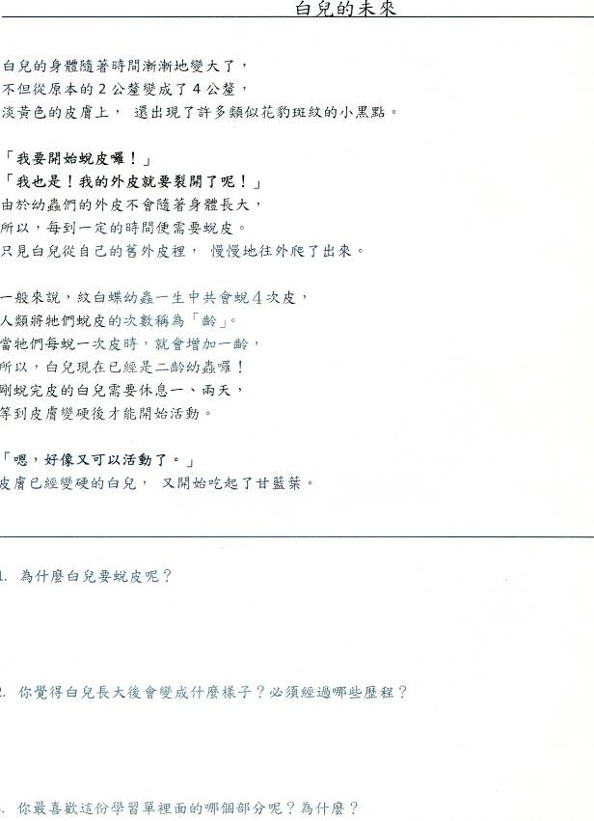
觀課
觀課
觀課
觀課
觀課

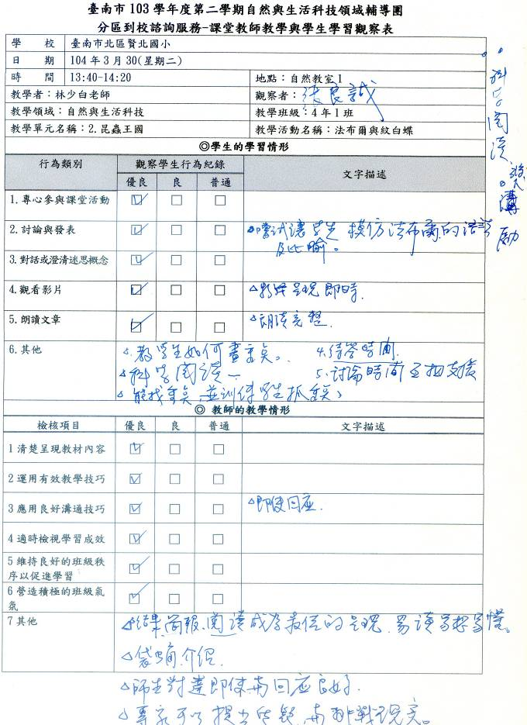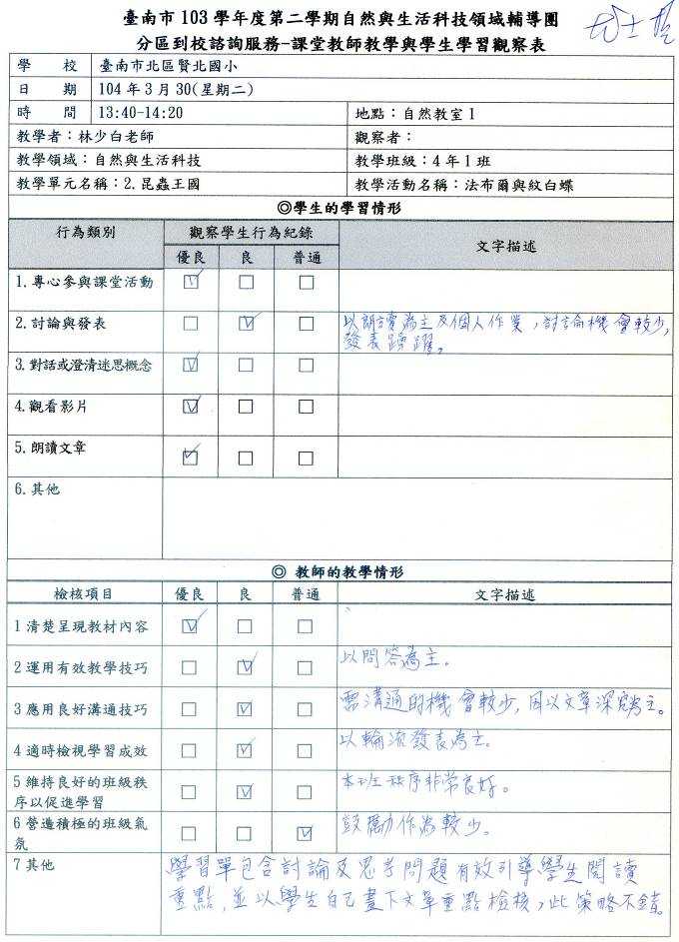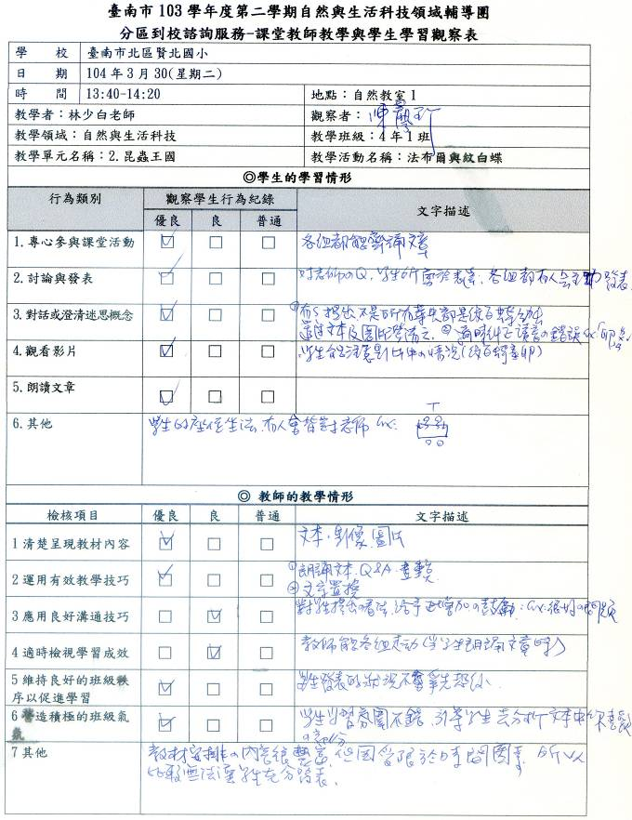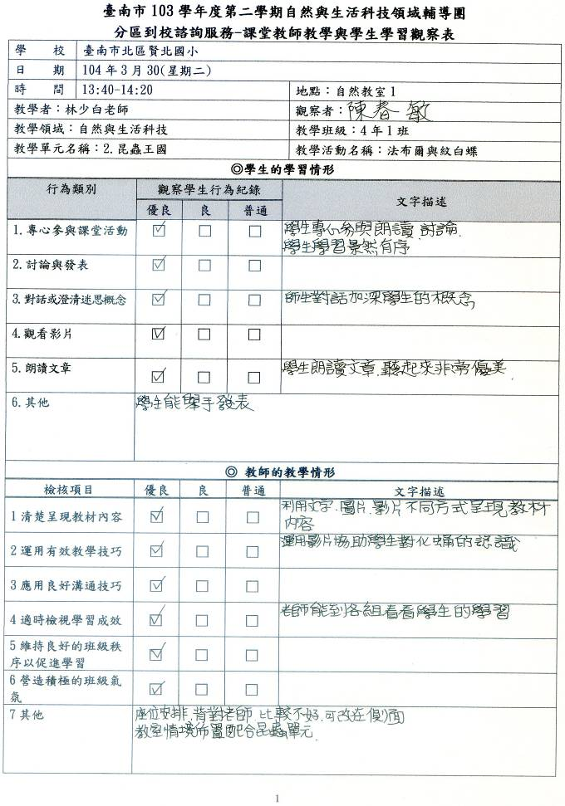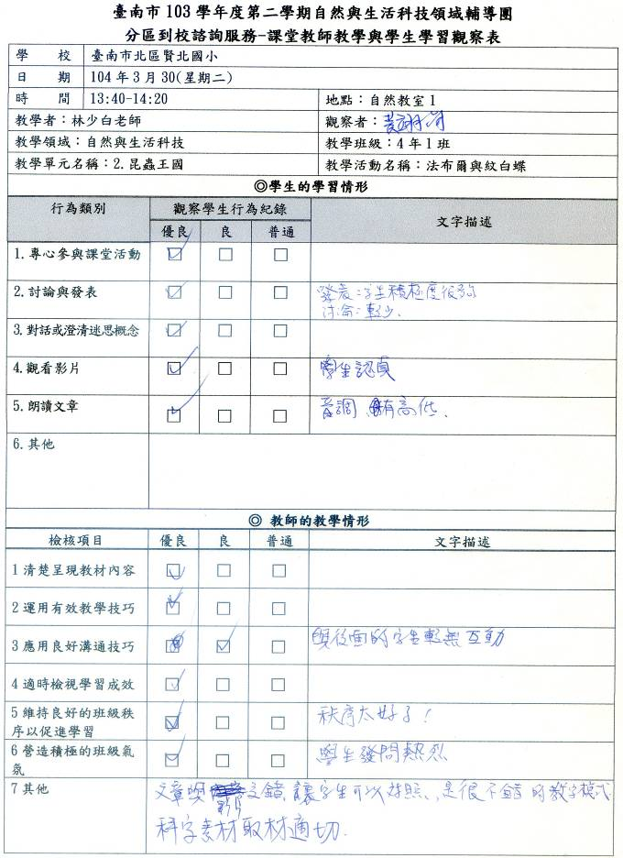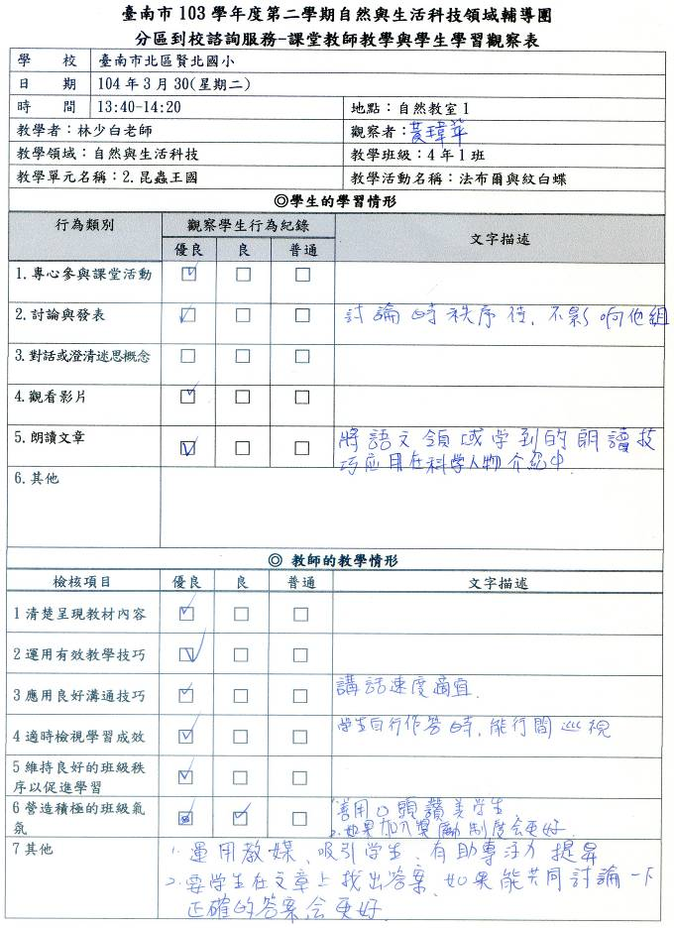
觀課
觀課
觀課
觀課
觀課
觀課
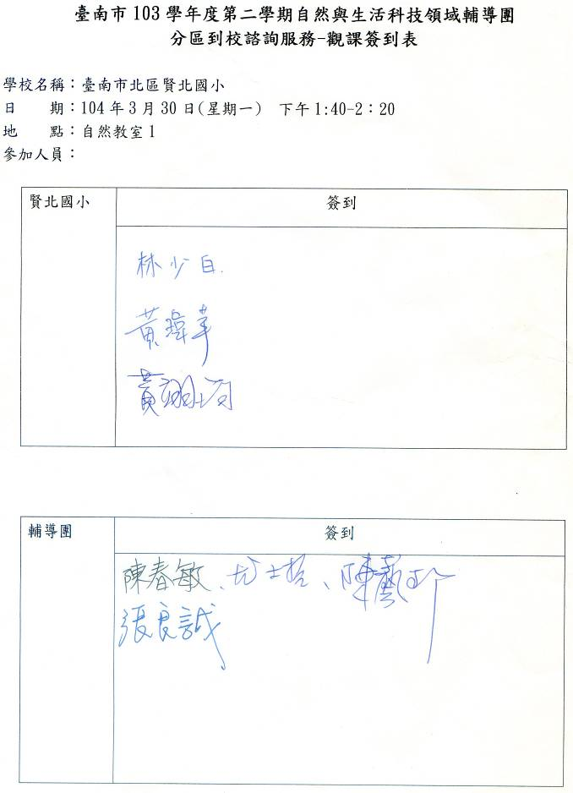
觀課

臺南市103學年度第二學期自然與生活科技領域輔導團
議課
分區到校諮詢服務-觀課後議課座談會記錄表
學 校 | 臺南市北區賢北國小
時 間 | 104年3月31日 星期二 14:20-13:20
地 點 | 自然教室1 | 教學者：林少白老師
教學領域：自然與生活科技四下翰林 |  | 教學年級：4年1班
教學單元名稱：2.昆蟲王國 |  | 教學活動名稱：法布爾與紋白蝶
◎學生的學習情形
˙專心參與課堂活動，能按照老師的指令進行學習活動。
˙能舉手發表，班級常規井然有序。
˙全班朗讀文章，語音語調非常優美。
˙較少分組討論的活動。

◎ 教師的教學情形
˙配合教學主題，布置教室，如昆蟲的習性描述與圖片。
˙教學流程順暢，節奏緊湊沒有空白，時間掌握恰當。
˙學生朗讀文章時，會到各組檢視學生的學習。
˙掌握科學閱讀的重點，請學生在文章裡找重點，然後對照影片圖像，思考專家的描述是否一定
都是對的，引導學生批判的思考，有呈現科學精神。
˙善用文章和影片交錯互相對照，協助學生對紋白蝶的認識。
˙利用提問，引討學生討論，最喜歡文章哪一部分？為什麼？藉此達到教學目標。
˙較沒有呈現評量部分。

◎ 其他
˙科學閱讀需要花較多的時間思考、討論與記錄，如果2節課會比較充裕。
˙朗讀文章時不一定都要全班一起讀，可以分組唸或交錯唸。
˙科學閱讀類似國語課內容深究，但深究的重點是對於自然的描述。從文章中描述卵的形狀，對
照圖片，討論描述是否精確。老師可以找其他昆蟲卵的描述，詢問學生是否是紋白蝶的卵？
原因是什麼？訓練學生怎樣利用文字來描述科學的觀察。
˙如果有具體的紋白蝶卵、幼蟲、蛹、成蟲，讓學生觀察，會更好。
˙媒體呈現的卵是放大圖，實際卵的長度是2公厘，可以讓學生實際測量看看2公厘是多少。
˙學生觀看成蟲結蛹的影片，老師可以說明結蛹的2種不同方式，一個是吊蛹、一個是帶蛹。
˙可善用評分表，增強鼓勵學生的學習
˙需要面對老師專心上課時，座位安排可讓背對老師的學生，坐到側面，要做實驗時，可以再回
到原來的座位進行實驗。

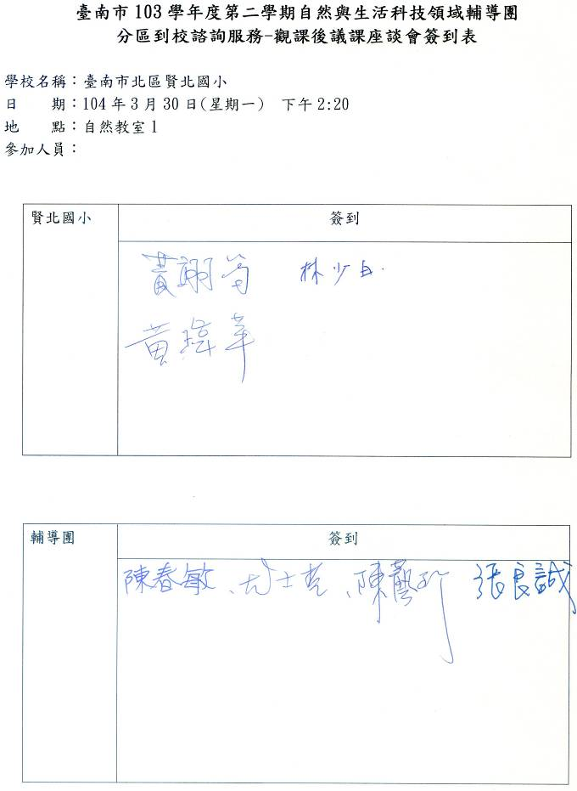
議課

臺南市103學年度第二學期自然與生活科技領域輔導團
分區到校諮詢服務成果照片-賢北國小
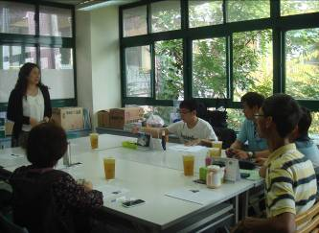 | 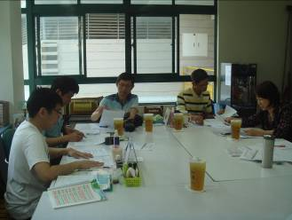
1040317備課會議-輔導員和教學老師討論教學的主題與觀察的重點
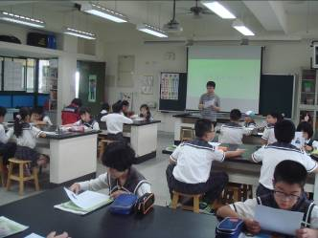 | 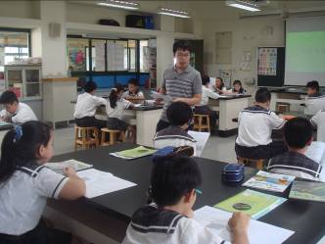
1040330觀課-老師到各組巡視朗讀文章的學生
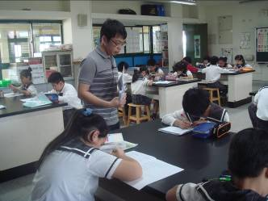 | 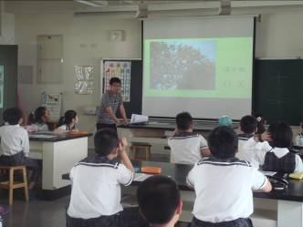
學生畫出文章裡描述紋白蝶卵的重點 | 哪些植物是紋白蝶寶寶吃的呢？

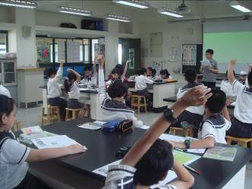 | 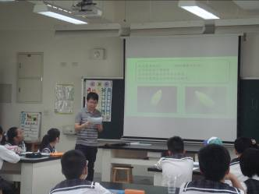
師生共同討論文章裡卵的描述 | 放映卵的照片對照文章中的描述
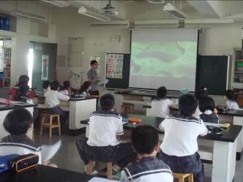 | 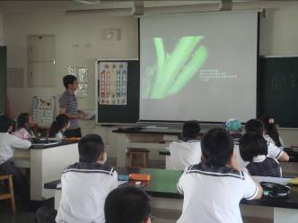
觀看幼蟲吃葉子的樣子 | 幼蟲結蛹時的變化
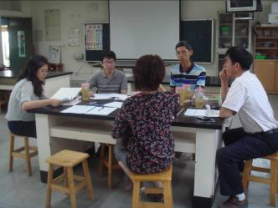 | 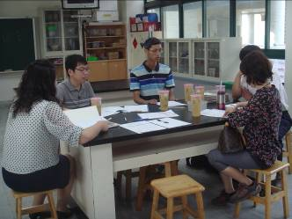
1040330議課-共同討論科學閱讀可再深究的部分

